План-конспект урока
по обществознанию в 10-м социально-экономическом классе
по теме: «Деятельность в социально-экономической сфере и профессиональный выбор»
Цель: подготовить учащихся к осознанному выбору профессии.
Задачи:
- Сформировать у учащихся понимание понятий «профессия, специальность»
-Выделить мотивацию как главный фактор в выборе профессии, связав мотивацию собственного выбора с общественными потребностями.
-продолжить формирование навыков самостоятельной работы с текстом: выделять главное, уметь содержание текста переводить в схему, таблицу.
Тип урока: урок-анализ. Методическое обеспечения урока:
1. Учебник «Обществознание 10 класс профильный уровень. Авторский коллектив под руководством Л. Н. Боголюбова, А. Ю. Лазебниковой, Н. М. Смирновой. М: «Просвещение», 2008 г.
2. Раздаточный материал.
3. Памятка для каждого учащегося.
4.Секундомер.
5.Презентация.

I.Организационный момент. Здравствуйте, ребята! Рассаживайтесь поудобнее. Начинаем урок. (5 мин.)
Учитель: Однажды прохожий увидел, как несколько человек несут тяжелые камни. Подошел он к одному и спросил: «Что ты делаешь?» - «Не видишь, занимаюсь тяжелой, никому не нужной работой».
С этим же вопросом путник обратился ко второму и получил ответ: «Деньги зарабатываю».
А третий на этот же вопрос ответил: «Строю Шартрский собор!»

Учитель: Ребята, о чем эта притча? (О деятельности. У каждого в деятельности своя цель).

Учитель: - Какое отношение она имеет к сегодняшнему занятию? (Наша тема связана с деятельностью)
Слайд №1.
Да, тема урока: «Деятельность в социально-экономической сфере и профессиональный выбор».

Слайд №2.
(Сообщить цели и задачи урока)

Слайд №3.
Учитель: На уроке мы рассмотрим следующие вопросы:
1. Общественные потребности и мир профессий.
2. Профессиональные требования и конкуренция на рынке труда.
3. Мотивы выбора профессии.
4. Особенности профессий социально-экономического профиля.

II. Изучение нового материала. (1мин)
Учитель: Меньше двух лет отделяют вас, ребята, от окончания школы. Кто-то пока примерно представляет, где продолжит обучение, кто-то еще колеблется, а кто-то уже определился окончательно. По мнению психологов выбор будущей профессии – один из самых сложных выборов, который человеку предстоит сделать в своей жизни. Это очень ответственный шаг. Сделать правильный выбор, это значит выбрать такую профессию, которая будет востребована на рынке труда, принесет вам моральное и материальное удовлетворение. И чем раньше человек определит свое профессиональное призвание, то дело, которым он хочет заниматься, тем больше у него шансов стать счастливым.
Согласитесь, тема урока для вас сейчас актуальна.

1. Общественные потребности и мир профессий (беседа)
Учитель: Итак, начнем с самых азов. Введем понятие «профессия».
- Какие ассоциации возникают у вас при слове «профессия»? (Деятельность, занятие, специальность, выбор, жизнь, навык, мастерство, талант, зарплата, карьера, самореализация, подготовка, умения, стаж. призвание, должность, труд, профессионал, работа).

(Обучающая структура СТЁ ЗЕ КЛАСС: В течение 10 сек (таймер) запишите на листочке 3 ассоциации понятия «профессия». Затем встаете, идете друг к другу и записываете какого понятия у вас нет. При этом подняв руку, при переходе к другому учащемуся.) – 1 мин.(таймер)

- Теперь зачитайте у кого больше.
Учитель: - Что же такое «профессия»? Исходя из ваших записей, попробуйте сформулировать определение «профессии»
(Профессия - род трудовой деятельности, занятий, требующих определенной подготовки).
После ответа учащихся слайд №4.

Учитель: - Мир профессий появился давно. Как вы считаете, на каком этапе исторического развития зародились различные профессии? Какие? (40 сек)
(Начало профессиональному определению положили крупные общественные разделения труда, специализация в хозяйственной деятельности. Профессии: ткачи, кузнецы, сапожники, гончары и т.д.)
После ответа учащихся открыть слайд № 5 для сравнения.

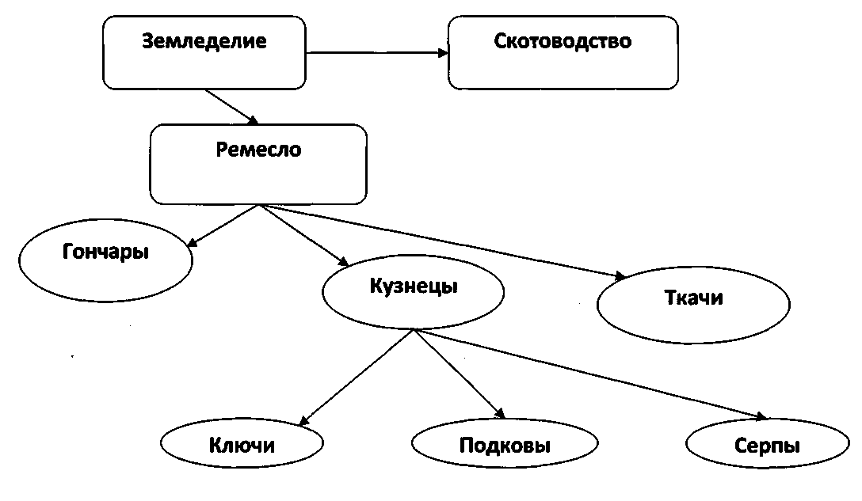
-

Учитель: Сегодня социологи насчитывают наличие 20 тыс. профессий, число которых постоянно растет. Как вы думаете, почему возрастает число профессий?
(Отвечают от каждого стола) - ( 1мин)

Учитель: Итак, профессия – это род трудовой деятельности, требующий определенной подготовки. Но оказывается внутри профессии есть более узкий вид деятельности, называемый специальностью.
Специальность - комплекс приобретённых путём специальной подготовки и опыта работы знаний, умений и навыков, необходимых для определённого вида деятельности в рамках той или иной профессии.

Следует различать понятия «профессия» и «специальность». Попытайтесь определить различия между ними при помощи ситуативных задач, которые показаны на слайдах. Решая задачи заполните таблицу. – (3 мин.)
Слайд №6.
Задача №1. Миша и Олег были друзьями с детства, вместе ходили в детсад, учились в одном классе, посещали одну спортивную секцию. Никто не удивился, когда оба решили стать военными, только училища выбрали разные. Миша стал летчиком, Олег – ракетчиком.
Слайд№7.
Задача №2. Лена всегда гордилась родителями: папа прокурор города, мама-судья. Она давно для себя решила: будет поступать в юридический институт. В ходе учебы Лена поняла, что ей больше нравится работа адвоката. По окончанию института Лена устроилась работать в адвокатскую контору.
Слайд №8
Задача №3. Спор 2-х первоклашек: Коля: «Моя мама работает учителем , она детям рассказывает о жизни древних людей, о египетских пирамидах….» . Его перебивает Юра : «Это моя мама учительница, ведь она учит детей читать, писать, считать».
Учитель: Назовите профессии и специальности в них.

Слайд № 9 показать после обсуждения
ПРОФЕССИЯ | СПЕЦИАЛЬНОСТЬ
ВОЕННОСЛУЖАЩИЙ (ОФИЦЕР) | -ВОЕННЫЙ ЛЕТЧИК;  -РАКЕТЧИК
ЮРИСТ | - ПРОКУРОР  –СУДЬЯ  -АДВОКАТ
УЧИТЕЛЬ | - УЧИТЕЛЬ ИСТОРИИ  – УЧИТЕЛЬ НАЧАЛЬНЫХ КЛАССОВ

Учитель: Запишите понятия «профессия» и «специальность» в тетрадь:
(1 мин.)
Слайд № 10
Профессия - род трудовой деятельности, требующий определенной подготовки.
Специальность - комплекс приобретённых путём специальной подготовки и опыта работы знаний, умений и навыков необходимых для определённого вида деятельности в рамках той или иной профессии.

Учитель: В современное время существует понятие «рынок труда». Вспомните, пожалуйста, из курса экономики что это? (Рынок труда – сфера формирования спроса и предложения на рабочую силу). – (30 сек.)

Слайд № 11 показать после определения «рынок труда».

Учитель: Ребята, в условиях рыночной экономики на рынке труда выделяют три вида профессий по принципу востребованности обществом. Найдите их в учебнике на стр.49 и распределите в виде схемы. - (3мин)(таймер)

(Обучающая структура ТАЙМД РАУНД РОБИН: обсуждение в группе по кругу, начинают с 1а заканчивают 4 б обсуждать заданную тему, 4б рисует схему на листе, встает и озвучивает).
Затем после ответа учащихся на слайде №12 показать схему и сравнить.

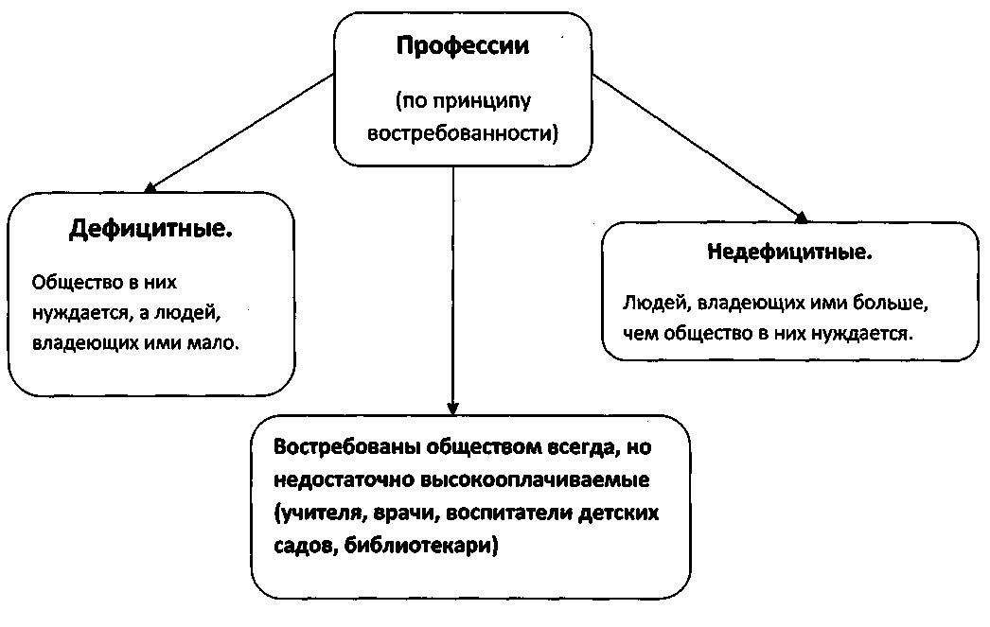

Учитель: Посмотрите на слайд, у вас схема похожая?
Учитель: Глядя на схему, приведите примеры дефицитных и недефицитных на сегодняшний день и всегда востребованных профессий.

(Структура ТАЙМД РАУНД РОБИН: в течение 30 сек. (таймер) обсуждаете в группе и называете примеры от каждого стола).

Учитель: Ребята, выяснив востребованность общества в профессиях, я думаю вы подойдете к выбору профессии осознанно.
Учитель: Сегодня социологи много говорят о том, что на рынке труда появилась серьезная проблема. Ребята, вам задание: в течение 3 минут(таймер) в учебнике в пункте «Общественные потребности и мир профессий» на стр. 49 найдите проблему, озвучьте ее, изложите суть проблемы в виде схемы на листе.
(Учащимся выдаются листы, куда они заносят схему)
Учитель: - Озвучьте проблему. («Избыточное образование»).
Изложите, пожалуйста, её суть на схеме.
Суть проблемы:
1. В общей численности безработных увеличивается число людей с высшим образованием.
2. Растет число выпускников вузов, работающих не по специальности, а на должностях, которые вообще не требуют высшего образования.

Социологи подсчитали: количество менеджеров, экономистов и юристов превышает потребность российского общества больше, чем на одну треть.

( Показать слайд). Сравнить, у всех такая схема? Слайд № 13

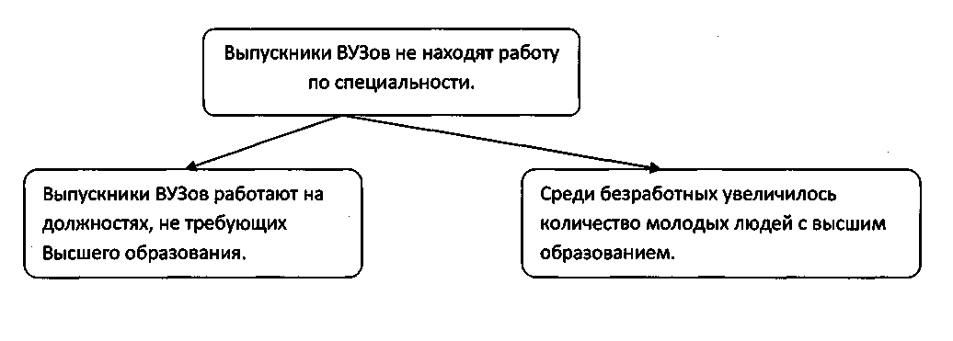

Учитель: - К какому выводу мы с вами пришли? (Мы пришли к выводу, что избыточное образование это несоответствие количества выпускников вузов спросу на них на рынке труда).

Учитель: - Можно ли эту проблему решить? (2 мин)

2. Профессиональные требования и конкуренция на рынке труда
(30сек)
Учитель: Как вы сказали сегодня рынок труда переполнен людьми с высшим образованием. В условиях рыночных отношений трудоустройство по окончанию учебного заведения не гарантировано, как 25-30 лет назад, поэтому на рынке труда нужно выдержать жесткую конкуренцию, победить и устроиться на работу.

Учитель: - Как вы думаете, кого из выпускников «выберет» рынок труда, что позволит выиграть в конкурентной борьбе на рынке труда?

Учитель: Попробуйте найти в учебнике в пункте «Профессиональные требования и конкуренция на рынке труда» на с.50 и составить схему.
(Один ученик пишет, остальные диктуют, один потом зачитывает от каждого стола). - (3мин)

? - Что позволит выиграть в конкурентной борьбе на рынке труда?

1. Стаж работы.
2. Умение вести переговоры на бирже труда.
3. Качество образования.
4. Коммуникативные умения.

После ответа показать слайд № 14

Учитель: А что для этого надо сделать? (1) желательно начать работать еще во время учебы. Это очень трудно, но если студент трудится по избранной специальности, то он приобретает первые профессиональные навыки, и учеба будет более осмысленной; 2) получить качественное образование в учебном заведении с хорошей репутацией; 3) во время испытательного срока продемонстрировать профессиональные знания, желание и умение хорошо работать).
И еще один совет для тех, кто хочет устроиться на работу, это как грамотно составить резюме для публикации в газете. Я раздам вам памятки в конце урока.

ФИЗМИНУТКА

3. Мотивы выбора профессии

Учитель: А теперь поговорим о мотивации при выборе профессии. Для этого вспомним: (30сек)
1. Что такое «мотив»? (Мотив - это внутреннее побуждение человека к деятельности. Мотивами могут быть потребности, интересы, стремления, чувства и мысли.)
Слайд № 15
Учитель: - Ответьте мне, пожалуйста, чем руководствуется молодежь при выборе будущей профессии?
Обратимся к учебнику с.50.

Тезисы зачитать. По свидетельству статистики, сегодня молодежь чаще всего выбирает профессию по принципу престижности и доходности. Также молодых привлекают учебные дисциплины, изучаемые в ВУЗе. Очень часто такие студенты нечетко представляют, где в последующем пригодятся им полученные знания. Часто при выборе профессии человек руководствуется материальными возможностями своей семьи. (2мин)

Учитель: Все перечисленные мотивы, конечно, важны, но важнее задуматься о том, есть ли у вас склонность к избранной профессии, соответствуют ли ваши личностные качества вашему выбору?
Слайд № 16
Сейчас, я предлагаю смоделировать выбор профессии для героев предложенной ситуации, установив соответствие - (30сек). Ответы запишите в тетрадь.
1. Иван спортивен, обладает сильной волей и лидерскими качествами | А) педагог
2.Лена общительна, легко находит подход к детям | Б) менеджер
3.Татьяна пунктуальна, во всем любит порядок, любимый учебный предмет - математика. | В) военнослужащий
4.Леонид легко сходится с людьми, обладает чувством юмора, умеет убеждать. | Г) бухгалтер

Ответы: 1- в; 2-а, 3-г, 4-б.
Учитель: Ребята, кто из вас похож на героев предложенной ситуации?

4. Особенности профессий социально-экономической направленности
Учитель: Социально-экономический профиль сочетает в себе профильные предметы из числа точных наук и общественных дисциплин – математика, экономика, обществознание, право. - (5 мин)

Я предполагаю, что некоторые из вас выбрали для будущего профессии социально-экономического профиля. Их много.
- Перечислите профессии, которые относятся к данному профилю ( Экономист в различных отраслях, бухгалтер, программист, менеджер, аудитор, социолог, предприниматель, специалисты банковского и страхового дела, финансист, статист, оператор ЭВМ)
Слайд №17.
Ребята, я раздаю характеристики профессий социально-экономического направления, а вы по примеру социально-гуманитарного направления должны расписать их.
Профессии социально-экономического направления имеют общие особенности:
- оказывают влияние на человека;
- система «человек-знаковая система»;
- умение при обработке информации контролировать, проверять, учитывать, обрабатывать сведения, оперировать числами;
- умение неординарно, отвлеченно мыслить;
- умение сосредотачивать внимание, усидчивость.

(5 мин)
В качестве домашнего задания вы составляли профессиограмму профессии, к которой вы готовитесь, и конечно же профессии социально-экономической направленности по плану который получили заранее.

Слайд № 18.
Профессиограмма – это описание профессии, которое подчеркивает информацию об особенностях профессиональной деятельности.
План. 1.Общественная значимость, потребность общества в данной профессии. 2.Содержание, характер труда, предмет труда. Результаты труда. 3.Необходимые общие и специальные знания и умения. 4. Психологическая характеристика труда: привлекательные и непривлекательные стороны, трудности в работе, важнейшие профессиональные качества
5.Условия труда: санитарно-гигиенические (свежий воздух-помещение, работа сидя-стоя, шум-тишина); экономические (зарплата, льготы, отпуск). 6.Сведения о возможности получения профессии (в каких учебных заведениях, перечень вступительных экзаменов по данным прошлого года).
Итог урока: (3 мин)
Учитель: Ребята, в заключение, я хочу дать вам каждому памятку «Выбери профессию сам» и резюме.
Учитель: Ребята, надеюсь, что мои советы и ваши знания, полученные на уроке, помогут вам не ошибиться в выборе будущей профессии. Задумайтесь ещё раз, учтите все при определении будущей профессиональной деятельности, соотнесите её с общественными потребностями и собственными возможностями. Ещё есть время все взвесить, внести необходимые изменения.
Ребята! Вы - наше будущее, наш потенциал. Вы будете создавать инновационную экономику и постиндустриальное общество в целом. Желаю вам успехов и удачи в достижении поставленной цели!
Домашнее задание: 1) составить резюме для тех, кто хочет устроиться на работу для публикации в газете по плану, который я вам даю,
2) творческое задание «Особенности профессий социально-экономического направления».
3) составить профессиограмму профессии, к которой вы готовитесь (по желанию).

Оценки за урок.
Урок окончен. Спасибо!

